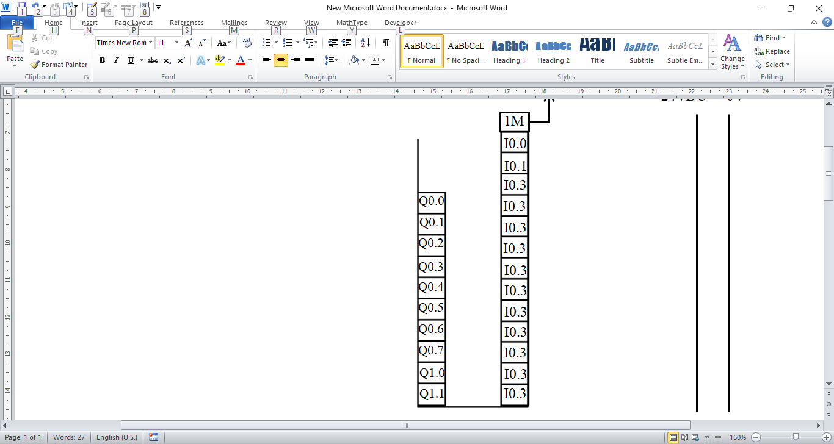

PLC

**Q1.1**

Van điện từ của xi lanh 2

Van điện từ của xi lanh đẩy

24VDC

Van điện từ của xi lanh kẹp

Van điện từ của xi lanh xoay

Van điện từ của xi lanh 1

1M

Van điện từ của xi lanh cấp phôi

Động cơ

Đèn vàng

Đèn đỏ

Đèn xanh

M

**Q1.0**

**Q0.7**

**Q0.6**

**Q0.5**

**Q0.4**

**Q0.3**

**Q0.2**

**Q0.1**

**Q0.0**

**3L+**

**I0.1**

**I0.2**

**I1.1**

**I0.0**

STOP

E - STOP

START

Cảm biến 3

Cảm biến 2

Cảm biến 1

Cảm biến phôi

Màu đỏ

Màu vàng

Màu xanh

Khối xử lý màu sắc

**I1.0**

**I0.7**

**I0.6**

**I0.5**

**I0.4**

**I0.3**

24VDC

0V

24VDC

1M

0V

Q0.7

Q0.1

Q0.6

Q0.5

Q0.4

Q0.3

Q0.2

Q0.0

I0.3

I0.3

I0.3

I0.3

I0.3

I0.3

I0.3

I0.0

I0.3

I0.1